【亲情无限】
做一个父亲意味着什么
（一院李舒婷推荐，2014年5月1日）

推荐理由：昨晚跟父亲聊电话，父亲似无意的一句话深深打动我的心，“生养了20多年的女儿，我还不知道她心里在想些什么吗！”还记得放假在家的一个晚上，父亲跟我聊起了我小时候的囧事，正如下文写到的，“深夜被她吵醒给她换尿布的时候，我甚至想把她和尿布一起扔掉”，一个大老爷们的，被一个小娃娃办得服服帖帖、柔情似水，多少爱与情感，灌注在这个自己的小娃娃上。文章很生动地展示了母亲生产与父亲初为人父的感悟，让我们都好好感受伟大的母爱与父爱，无论身在何处，人忙何事，给爸妈聊通电话吧，长得再大，我们永远都是父母的心肝与牵挂。

我的孩子出生了，我看着她从无到有，最终成为这个世界新的组成部分。
夜很深了，我在上海红房子医院的大厅想找个地方躺躺，此时我才意识到自己要做爸爸了。大厅里能听到一楼产房胎心监测仪的声音。护士巡房，会给每个待产孕妇进行胎心监测，监测仪的小喇叭会把小宝宝的心跳声播出来。
“况且况且况且……”像火车开过。
（紧接下页）
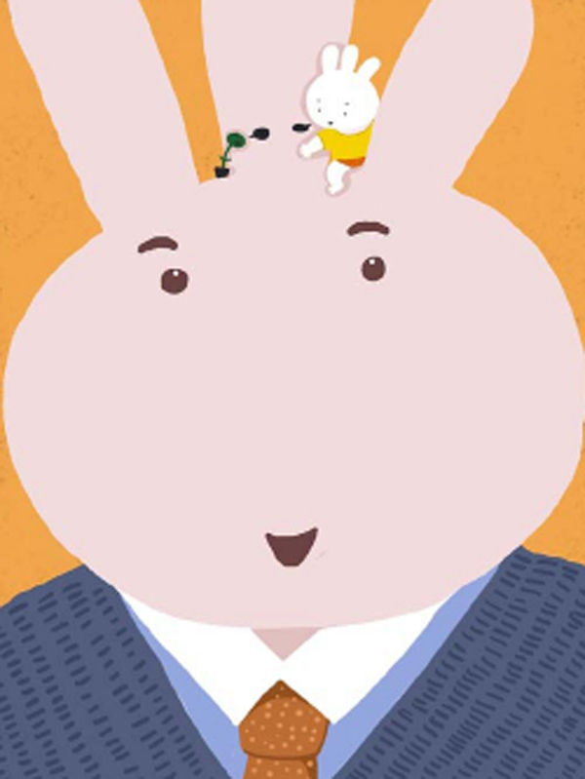
我像是一名等待着去远方的旅客，待在医院大厅里像待在火车站的候车室。只不过，我不清楚这个孩子将带我去哪里，也不清楚我将带她去哪里。
我坐电梯去二楼，几个护士也在等待。电梯迟迟不来，其中一个护士说：“这电梯比宫开一指还慢。”我当时还不知道这是什么意思。
那晚，妻子的肚子剧烈疼痛。医生说：“等宫缩达到每隔两分钟一次，每次持续30 秒，孩子就快要来找你们玩了。”我拿出表给妻子记录宫缩间隔。六分钟，五分钟，四分钟，四分钟，三分钟，四分钟……过了八个小时，还是四分钟，但妻子已经疼得不行了。我开始明白宫开一指有多难。
我能做的是，握着她的手，让她深呼吸，对她说：“多想想天空、云、茂盛的树，想象我们在草地上奔跑。”很快，妻子安静了下来。我发现了自己的作用。我想，未来也许会有很多麻烦，这些麻烦可能会使我扭曲变形，在这种情形下，我是否能给她们带来安慰？
总算宫开一指了，妻子被送进了产房。大概过去了六个小时，我被一个漂亮的小护士叫了进去。多亏医院的人性化措施，我获得了一个临场观摩孩子诞生的机会。
妻子左手打着点滴，肚子上绑着胎心监测设备。我进去的时候，她已经宫开四指了。她平时是那种连一袋三公斤的米也拎不起来的人，现在却要把一个三公斤重的小孩从狭窄的产道排出体外。她疯狂地用力，脸部血管都绷出来了。医生在旁边喊口令，给她打气。我看到了孩子的头发和额头，但又一次次地缩了回去。医生给她压力，说：“你再不努力，就得上产钳了！”上产钳意味着要像夹木炭一样把孩子硬生生夹出来，我们都不想这样。在这几个小时之内，即便是奥运会举重冠军也不能显得比任何一个母亲专业和费劲。她疯狂地用力，像要从小小的身体里造出一百头疯狂的公牛，我都快认不出她了。她挂着吊瓶的手用力拉着床上的把手，像进行一场最艰苦卓绝的拔河。她不喊叫，因为她知道喊叫只会让终点越来越远。她全身出汗，每五分钟分泌的汗液比我一年分泌的都多。她在床上变形，这种因剧痛而导致的变形已经持续了几十小时。我因为晕血，躲在卫生间喘息了一会儿。隔着玻璃，我觉得承担父亲这个角色比母亲容易太多，我开始为自己忘记妈妈的生日而忏悔。
我在想，以后当我犯浑的时候，不靠谱的时候，我一定要回想这一幕来鞭挞自己。在生孩子这件事上，如果妻子的付出是一头大象，那我的付出就仅仅是一只蚂蚁。
我的孩子现在二十多天，我和其他在“朋友圈”里秀照片的朋友不一样，我还没觉得我对这孩子有太多的感情。我不觉得她美，不觉得她和其他皱巴巴的孩子有太大区别。深夜被她吵醒给她换尿布的时候，我甚至想把她和尿布一起扔掉。我多想出去和朋友打几局《实况足球》。我觉得她很陌生，我很难感觉到她属于我。我想这并不是个坏的开始。她是一颗遥远的星星，来到我的天体轨道，成为我的卫星，她将有名字，我们之间会产生引力，她或许会是月亮，我或许会是地球。慢慢地，草木繁盛，河流纵横。
我从中看到一个伟大的设置——人怎么对待自己的自私。我前面所有的想法都是自私的，在这个前提下我该怎么办。
我想，我和这个躺在床上啼哭着要奶喝的孩子之间，已经有了一个契约，我得给予她什么，放弃些什么，这些是什么我还不能确切地知道。我得在自私的前提下给她爱。爱就是一个伟大的设置，我得学会这些。
（推荐者注：本文来自乐读网2014年5月1日，原注来源：《大家》，作者马一木）
（注：学校关工网站刊发时间：2014年5月5日）

